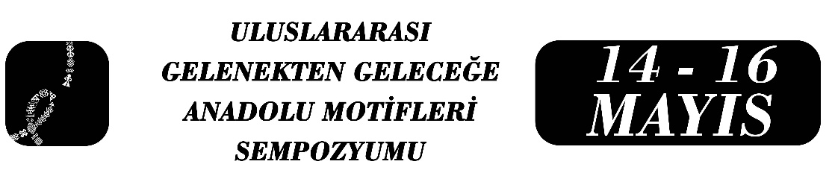
Anadolu Sanatında Birlik ve Beraberlik Motifleri: Bursa Olgunlaşma Enstitüsünde Yemek Takımı Tasarımları
Ümmühan Bayka

Özet
Türk kültüründe aile olgusu üzerinden değerlendirilen birlik ve beraberlik, toplumun temelini oluşturan kavramlardandır. Türk sanatında yer edinmiş olan bu kavramlar, birer motif niteliğine sahiptir. Motifler kültürel mirasın birer taşıyıcı ögesi olarak varlığını sanat dallarında göstermektedir. Söz konusu olan motifler Türk sanatında azımsanamayacak bir yere sahiptir. Türkler yaşadıkları her bölgeye motiflerini taşıyıp kullanmıştır; bu bölgelerden biri de Anadolu’dur. Anadolu’da sanatın birçok alanında kendini gösteren motifler, bu topraklarda yaşayan toplumların hayatını yansıtan görsel anlatılardır. Bu bağlamda çalışmada; Türk kültürünü yansıtan motiflerden olan, aynı zamanda birlik ve beraberlik anlayışını destekleyen çengel ve bukağı motifleri incelenecektir. Bu motifler anlamsal açıdan ortak paydada birlik olmayı, beraberliği, aile bütünlüğünü ve bağlarını simgelemektedir. Anlamsal olarak ele alınan motifler, çalışmanın son aşamasında yer verilecek olan yemek takımı tasarımlarında kullanılacaktır. Böylelikle tasarlanan yemek takımları, sofra kültürünün birleştirici özelliği aracılığıyla motiflerle bağdaştırılıp sonuca ulaştırılacaktır.
Çalışma kapsamında birlik ve beraberlik kavramlarına karşılık gelen motifler tespit edilecektir. Araştırmada odak noktayı oluşturan motiflerin literatürdeki yeri taranıp elde edilen sonuçlar üzerine analiz yapılacaktır. Anadolu sanatında kullanılan bu motifler; uygulandığı alana göre form, renk ve kurgu üzerinden ele alınarak geçmişin izlerini günümüz sofralarına yansıtmak amacıyla çağdaş yemek takımlarında dekor olarak ele alınacaktır. Son aşamada yapılan görsel okuma sonucunda grafik alanının temel ilkeleri de esas alınarak desenler ortaya çıkarılacaktır.
Sonuç olarak çalışma, kültürel mirasın sürdürülebilirliğini sağlamayı amaçlayıp geleneksel mirasın, modern çalışmalar aracılığı ile günümüze taşınması hedeflenmektedir. Tasarımlar günlük hayatın merkezinde yer alan bir örnekte olduğu için evrensel nitelik taşımaktadır; aynı zamanda yerel izleri taşımasından dolayı etnik bir kimliğe bürünmüştür.
Anahtar Kelimeler: Anadolu Motifleri, Birlik ve Beraberlik, Yemek Takımı Tasarımı.

Uzman, Ümmühan Bayka, Bursa Olgunlaşma Enstitüsü, Sanat Tarihi Alanı, ummuhanbayka5@gmail.com.

